服务器配置
新建网站
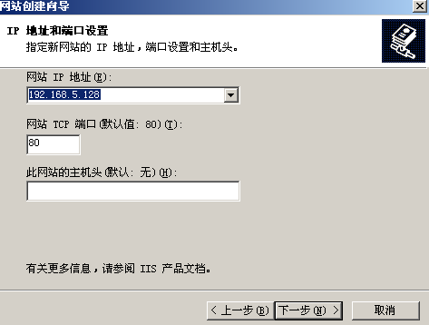
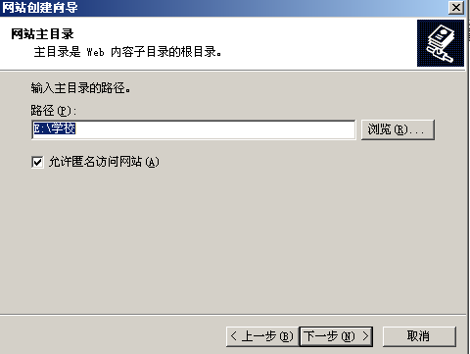

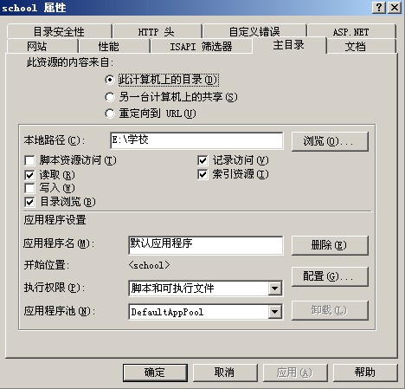
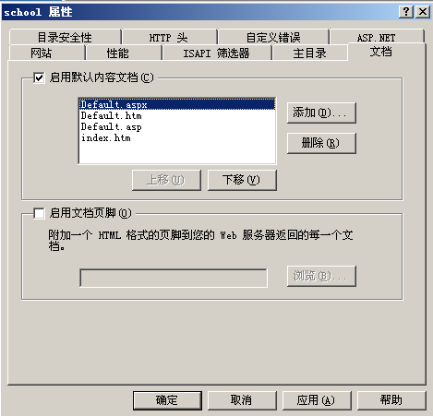
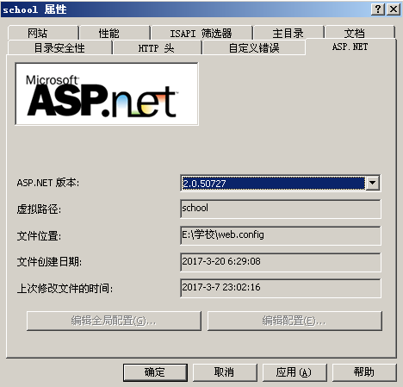
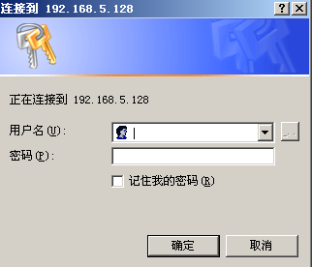
解决方案：
添加用户名和密码。
我配置的时候没有用IP，用的是localhost模拟的不需要用户名和密码，后来输入IP测试就必须加入用户名和密码了。权限好像不需要，可以把加进去的那几个删掉，不影响。
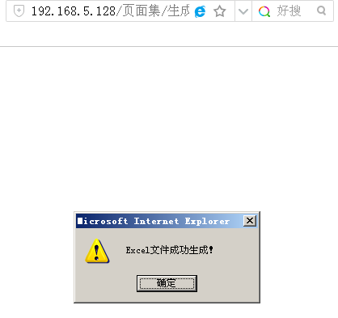
注：

解决方案：
添加用户名和密码。

代码部分在web.config中填写：
<identity impersonate="true" userName="Administrator" password="123"/>
</system.web>

注意填写位置

用用户名和密码设置部分用如下图示过程设
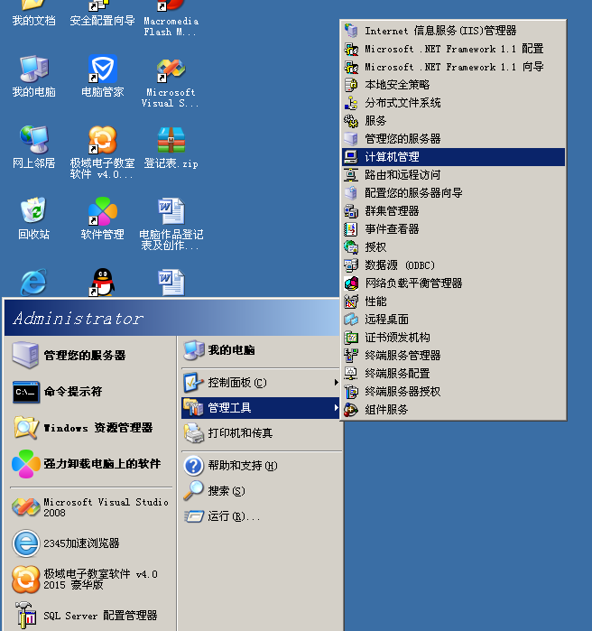

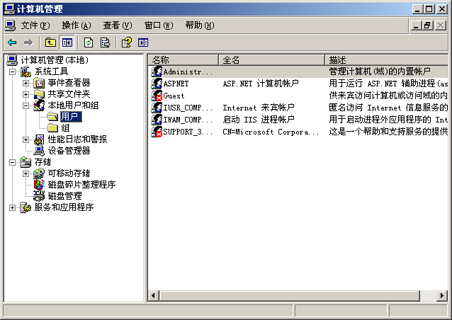

在第一项上右击出现下面‘快捷菜单’情势
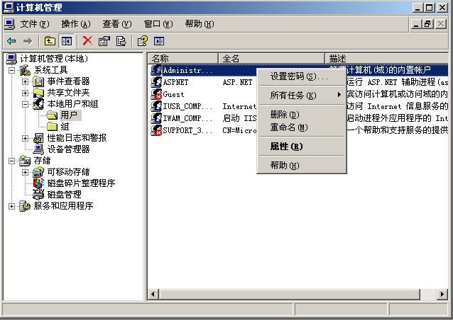

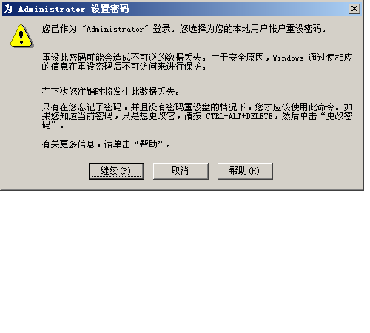
单击‘设置密码’ 之后单击‘继续’
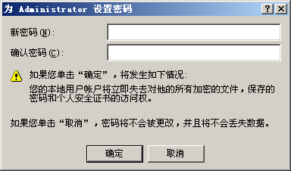
在此对话框中设置密码，本机所设为上面代码所写的‘123’

另：添加‘权限’
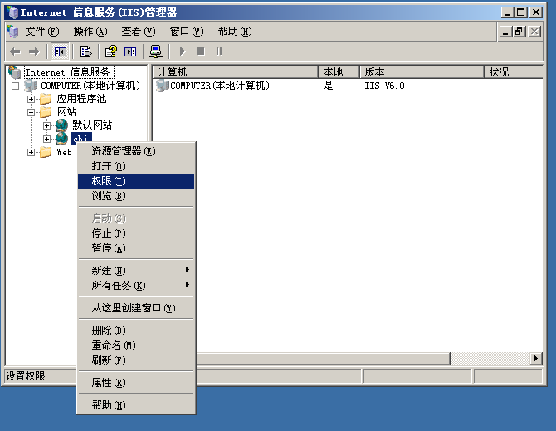
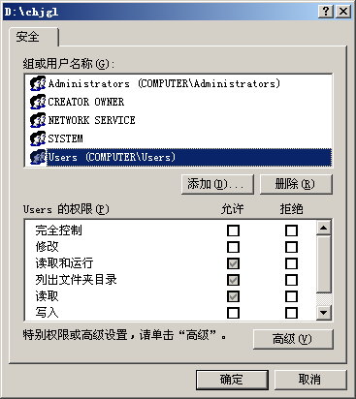
将图中所标‘Users(COMPUTER\Users)’添加上，方法为：单击‘添加’出现下图
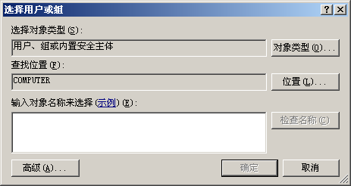

单击‘高级（A）…’出现下图
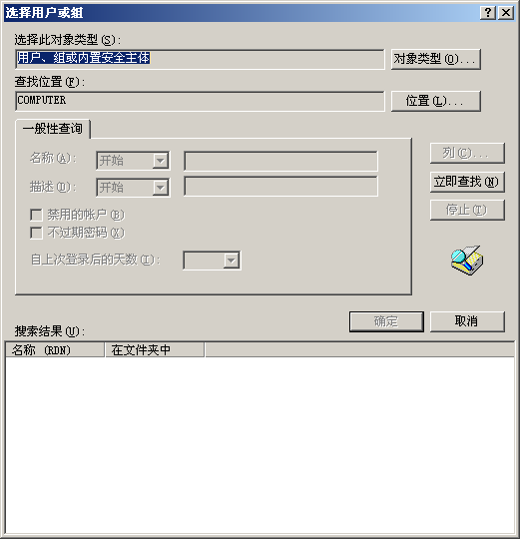
单击‘立即查找’出现下图
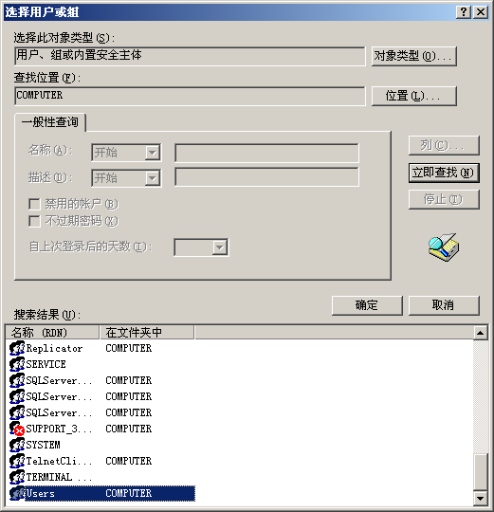
找到如图所示项单击选中它，之后单击‘确定’

